AREA: MATEMÁTICAS
DOCENTE: KATHERINE DE LA HOZ TABORDA
GRADO: SEXTO
FECHA: DEL 7 al 11 de Septiembre/2020

Solo recibiré los talleres en el siguiente correo: katherine@campus.com.co el correo de gmail está bloquedao, por lo tanto no llegaran sus trabajos allí.
- Hijas mias, les envié las actividades que deben de realizar por día con el fin de que no se carguen de cosas y hagan sus actividades en el horario de clase.

- Las clases sincrónicas las haremos en nuestra hora de clase, estas seran utilizadas para aclarar dudas con respecto a los temas y actividades, de igual manera el wasap.

NOMBRE DE LA ESTUDIANTE:
UNIDAD: Fraccione y decimales
TEMA:
Fracciones
INDICADOR DE DESEMPEÑO
- Identifica fracciones egun su grafica.
- Identifica las clases o tipos de fracciones.

LUNES. Actividad en casa.
En tu cuaderno de matgematicas realiza las fracciones que te indican en el recuadro y selecciona la opción que corresponde, según el ejemplo.
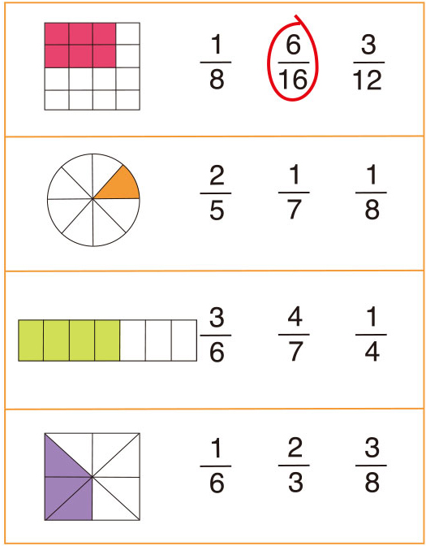
Ingersa al siguiente enlace y juega mientras aprendes.
https://www.mundoprimaria.com/juegos-educativos/juegos-matematicas/concep-lec-fracciones

MARTES.clase sincrónica por zoom.Hora:1:00pm.
Actividad en clase.
- ¿Cuáles son los elementos de una fracción?
- Representa graficamente las siguientes fracciones
- 3/5
- 10/3
- Indicar la fracción representada por la región sombreada en la siguiente figura.
- Representa mediante un histograma la frecuencia absoluta con la que aparece cada una de las cinco vocales en una frase determinada, en la siguiente tabla se muestran los datos.
VOCALES | a | e | i | o | u
FRECUENCIA | 10 | 13 | 4 | 2 | 1

MIÉRCOLES.
Presentación de la prueba de los tres editores.
JUEVES.
Presentación de la prueba de los tres editores.

VIERNES.clase sincrónica por zoom.Hora:1.00pm.
CLASES DE FRACCIÓNES
Realizaremos lectura de la pg. la pg 91
Observar video.
https://www.youtube.com/watch?v=7Xvlv3SCA4c
Actividad en clase
En la siguiente tabla se muestran los tiempos empleados por varios estudiantes en gterminar un trabajo.
ESTUDIANTES | A | B | C | D | E | F | G | H | I
TIEMPO (horas) | 5/8 | 4/3 | 15/15 | 15/5 | 11/11 | 3/12 | 7/2 | 9/9 | 18/6

- ¿Qué estudiantes tardaron menos de una hora en reminar su trabajo?
- ¿Qué estudiantes tardaron una hora en terminar su trabajo?
- ¿Qué estudiantes tardarón más de una hora en terminar su trabajo?
- Clsificar las fracciones de la tabla anterior en propias o enteras, luego representa graficamente las que son impropias.

